**MODELADO DEL PROGRAMA**

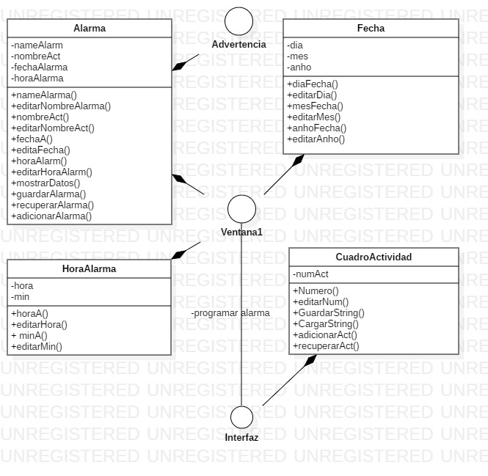**LISTA DE SUGERENCIAS Y ERRORES ENCONTRADOS.**

* **Errores:**

1. **dos frames principales en lugar de uno solo. ya que desde el frame interfaz se puede acceder al frame ventana1**
2. **si en el frame de ventana 1 no se rellenan los cuadros de texto y se da al botón aceptar. el programa falla.**
3. **Etc…**

* **Sugerencias:**

1. **Simplificar de la mejor forma posible los métodos.**
2. **No usar definiciones de variables de la misma clase donde se encuentran los métodos que se vayan a utilizar, esto se usa cuando desde otra clase diferente se necesita un método de otra clase.**

**Intervención**

**Ya que el programa no se encuentra en su totalidad completado, se realizarán ajustes al código para que la parte de la alarma funcione de forma adecuada y hacer correcciones de errores a la hora de ejecutar el programa.**